**LAPORAN KERJA PRAKTIK**

**PENYUSUNAN DOKUMEN SPESIFIKASI TELEKOMUNIKASI (STEL) *OPTICAL NETWORK TERMINATION* (ONT) *ENTERPRISE***

**DI PT. TELKOM INDONESIA BANDUNG**

**Periode 1 Juli – 10 Agustus 2024**

**Oleh:**

**REYNALDHI TRYANA GRAHA**

**(NIM: 1101213117)**

**Dosen Pembimbing Akademik**

**Dr. NACHWAN MUFTI ADRIANSYAH, S.T., M.T.**

**(NIP: 99730017)**

**PROGRAM STUDI S1 TEKNIK TELEKOMUNIKASI**

**FAKULTAS TEKNIK ELEKTRO**

**UNIVERSITAS TELKOM**

**2024**

# A close-up of a document Description automatically generatedLEMBAR PENGESAHAN

**LAPORAN KERJA PRAKTIK**

**PENYUSUNAN DOKUMEN SPESIFIKASI TELEKOMUNIKASI (STEL) *OPTICAL NETWORK TERMINATION* (ONT) *ENTERPRISE***

**DI PT. TELKOM INDONESIA BANDUNG**

**Periode 1 Juli – 10 Agustus 2024**

**Oleh:**

**REYNALDHI TRYANA GRAHA**

**(NIM: 1101213117)**

Mengetahui,

|  |  |  |
| --- | --- | --- |
| Pembimbing Akademik |  | Pembimbing Lapangan |
|  |  |  |
| **Dr. Nachwan Mufti Adriansyah, S.T., M.T.** |  | **Ahmad Arif Rahman, S.T., M.T.** |
| NIP: 99730017 |  | NIP: 730055 |

# ABSTRAK

Kerja Praktik (KP) di Telkom Test House memberikan kesempatan bagi penulis untuk menerapkan pengetahuan teoretis yang diperoleh selama perkuliahan ke dalam situasi dunia nyata. Laporan ini merangkum pengalaman selama pelaksanaan KP, yang berlangsung dari 1 Juli hingga 10 Agustus 2024 di Divisi *System Integration and Readiness* (SIR). Tugas utama yang dilaksanakan adalah membantu pembuatan dokumen Spesifikasi Telekomunikasi (STEL) untuk perangkat *Optical Network Terminatio*n (ONT) kelas *enterprise*. Proses ini melibatkan pemahaman mendalam terhadap perangkat ONT, mempelajari dokumen STEL versi sebelumnya, mengumpulkan data teknis melalui *Request for Information* (RFI) kepada vendor mitra, uji petik, serta memastikan kepatuhan terhadap standar dan regulasi yang berlaku. Hasil dari kegiatan ini adalah dokumen STEL yang siap digunakan untuk pengujian dan diterapkan sebagai standar pada perangkat ONT di lapangan.

# KATA PENGANTAR

Puji dan syukur saya panjatkan kepada Tuhan Yang Maha Esa atas segala rahmat dan karunia-Nya sehingga penulis dapat menyelesaikan laporan Kerja Praktik (KP) ini dengan baik dan tepat waktu. Laporan ini disusun sebagai salah satu syarat untuk menyelesaikan mata kuliah Kerja Praktik Praktik serta sebagai bukti nyata bahwa penulis telah melaksanakan Kerja Praktik di PT Telkom Indonesia Bandung, Divisi *System Integration and Readiness* (SIR), selama periode 1 Juli - 10 Agustus 2024

Saya menyadari bahwa laporan ini tidak akan terwujud tanpa bantuan, bimbingan, dan dukungan dari berbagai pihak. Oleh karena itu, dengan rendah hati, saya mengucapkan terima kasih yang sebesar-besarnya kepada:

1. Bapak Ahmad Arif Rahman, S.T., M.T. selaku pembimbing lapangan di Telkom Test House.
2. Bapak Dr. Nachwan Mufti Adriansyah, S.T., M.T.selaku pembimbing akademik di Telkom University.
3. Seluruh staf divisi *System Integration and Readiness* (SIR) di Telkom Test House.
4. Serta teman-teman kerja praktik di divisi SIR.

Saya berharap laporan ini dapat bermanfaat bagi pembaca, serta dapat menjadi referensi bagi mahasiswa yang akan melaksanakan Kerja Praktik di masa yang akan datang. Saya menyadari bahwa laporan ini masih jauh dari sempurna, oleh karena itu kritik dan saran yang membangun sangat diharapkan untuk perbaikan di masa mendatang.

Bandung, 10 Agustus 2024

Reynaldhi Tryana Graha

# DAFTAR ISI

LEMBAR PENGESAHAN i

ABSTRAK ii

KATA PENGANTAR iii

DAFTAR ISI iv

DAFTAR GAMBAR vi

DAFTAR TABEL vii

DAFTAR ISTILAH viii

BAB I PENDAHULUAN 1

1.1 Latar Belakang 1

1.2 Lingkup Penugasan 1

1.3 Target Pemecahan Masalah 2

1.4 Metode Pemecahan Masalah 2

1.5 Pencana dan Penjadwalan Kerja 2

1.6 Ringkasan Sistematika Laporan 3

BAB II PROFIL INSTITUSI 4

2.1 Profil Instansi 4

2.1.1 Telkom Indonesia 4

2.1.2 Telkom Test House 5

2.2 Struktur Organisasi 6

2.3 Lokasi Pelaksanaan Kerja 7

BAB III KEGIATAN DAN PEMBAHASAN KRITIS 8

3.1 Dasar Teori 8

3.1.1 Spesifikasi Telekomunikasi (STEL) 8

3.1.2 Optical Network Termination (ONT) 8

3.1.3 Optical Network Termination (ONT) Enterprise 9

3.2 Deskripsi 9

3.2.1 Mempelajari Perangkat dan Teknologi 9

3.2.2 Mempelajari Dokumen STEL Versi Sebelumnya 11

3.2.3 Mengumpulkan Data Teknis 11

3.2.4 Evaluasi Standar dan Regulasi 12

3.3 Analisis Kritis 13

3.3.1 Pelajaran Berharga yang Dapat Diambil Selama Kegiatan KP 13

3.3.2 Analisis Terhadap Pemecahan Masalah yang Diusulkan 13

3.3.3 Perbandingan Antara Teori yang Diperoleh dan Implementasinya 13

3.3.4 Pengalaman-Pengalaman yang Dialami 14

BAB IV SIMPULAN DAN SARAN 15

4.1 Kesimpulan 15

4.2 Saran 15

DAFTAR PUSTAKA ix

LAMPIRAN x

# DAFTAR GAMBAR

**Gambar 2. 1** Logo Telkom Indonesia 4

**Gambar 2. 2** Logo Telkom Test House 5

**Gambar 2. 3** Struktur Organisasi Telkom Indonesia 6

**Gambar 2. 4** Lokasi Telkom Test House pada Peta Google 7

**Gambar 2. 5** Gedung Telkom Test House 7

**Gambar 3. 1** Optical Network Termination (ONT) kelas Retail 8

**Gambar 3. 2** Optical Network Termination (ONT) kelas Enterprise 9

**Gambar 3. 3** Penulis dan kelompok kerja praktik belajar secara mandiri 10

**Gambar 3. 4** Penjelasan materi oleh pembimbing 10

**Gambar 3. 5** Presentasi dari vendor mitra 11

**Gambar 3. 6** Uji petik untuk tiang besi telekomunikasi 12

# DAFTAR TABEL

**Tabel 1. 1** Tabel Rencana Kegiatan 3

# DAFTAR ISTILAH

1. **FTTH (Fiber to the Home):** Teknologi yang memungkinkan penyediaan layanan internet berkecepatan tinggi, telepon, dan televisi digital langsung ke rumah atau bisnis menggunakan jaringan fiber optik.
2. **Kementerian Komunikasi dan Informatika (KOMINFO):** Lembaga pemerintah Indonesia yang mengatur regulasi terkait telekomunikasi dan informasi.
3. **Optical Network Termination (ONT):** Perangkat yang menghubungkan jaringan fiber optik ke pengguna akhir, mengubah sinyal optik menjadi sinyal listrik yang dapat digunakan oleh perangkat konsumen.
4. **Request for Information (RFI):** Proses pengumpulan informasi dari vendor untuk mengetahui spesifikasi terbaru dari perangkat yang mereka sediakan.
5. **Spesifikasi Telekomunikasi (STEL):** Dokumen yang menentukan standar teknis untuk perangkat telekomunikasi, digunakan sebagai acuan untuk produk yang akan dipasarkan.
6. **Standar Nasional Indonesia (SNI):** Standar yang ditetapkan oleh Badan Standardisasi Nasional (BSN) untuk memastikan kualitas dan keselamatan produk yang beredar di Indonesia.
7. **System Integration and Readiness (SIR):** Divisi di Telkom Test House yang bertanggung jawab atas pengujian dan kesiapan sistem telekomunikasi.
8. **Uji Petik:** Proses pemeriksaan langsung terhadap sampel perangkat di lapangan untuk mengidentifikasi masalah yang mungkin tidak terdeteksi selama pengujian laboratorium.

# BAB I PENDAHULUAN

## 1.1 Latar Belakang

Kerja Praktik (KP) merupakan salah satu metode pembelajaran yang efektif sebagai jembatan ke dunia kerja di mana mahasiswa dapat menerapkan pengetahuan teoretis yang diperoleh selama perkuliahan ke dalam praktik nyata. KP diharapkan menjadi wadah bagi penulis untuk mengaplikasikan ilmu tentang Jaringan, Transmisi Telekomunikasi, serta Pengolahan Sinyal Informasi dengan cara praktik secara langsung. Diharapkan KP menjadi modal berharga ketika memasuki dunia kerja profesional.

Tujuan diadakannya kerja praktik ini adalah supaya mahasiswa dapat mengembangkan wawasan, keterampilan, pengalaman, dan pengetahuan agar dapat mempraktikkan ilmu yang telah diperoleh selama perkuliahan di industri terkait. Selain itu, memperkuat pengetahuan akademis dengan menyusun rencana untuk menyelesaikan permasalahan yang teridentifikasi di tempat kerja dengan menerapkan kemampuan berpikir kritis dan analitis dalam situasi nyata.

Kerja praktik juga mempersiapkan mahasiswa secara mental dan fisik untuk bersaing di dunia kerja yang kompetitif, meningkatkan kualitas individu dalam beradaptasi dengan lingkungan kerja yang dinamis, serta memberikan kesempatan untuk membangun jaringan profesional yang dapat mendukung karir di masa depan.

## 1.2 Lingkup Penugasan

Kerja praktik ini dilakukan di divisi *System Integration and Readiness* (SIR) yang berlokasi di gedung Telkom Test House (TTH). SIR merupakan bagian dari *Infrastructure Research and Assurance* (IRA), yang berada di bawah divisi *Digital Connectivity Service* (DCS). Selama pelaksanaan kerja praktik, tugas yang diberikan meliputi mempelajari dokumen Spesifikasi Telekomunikasi (STEL), mengamati beberapa pengujian laboratorium yang dilakukan untuk pembuatan dokumen STEL, meeting bersama vendor mitra, serta mengikuti secara langsung proses peninjauan dokumen STEL.

Adapun pelaksanaan kegiatan kerja praktik dilaksanakan pada:

Tanggal : 1 Juli – 10 Agustus 2024

Tempat : Telkom Test House, Jl. Gegerkalong Hilir No.47, Gegerkalong,

Kec. Sukasari, Kota Bandung, Provinsi Jawa Barat

Hari : Senin s/d Jumat

Waktu : 08.30 WIB s/d 16.30 WIB (dapat menyesuaikan)

## 1.3 Target Pemecahan Masalah

Dalam melaksanakan Kerja Praktik (KP), penulis membantu staf divisi *System Integration and Readiness* (SIR) dalam pembuatan dokumen Spesifikasi Telekomunikasi (STEL) untuk perangkat *Optical Network Termination* (ONT) *Enterprise*, serta manajemen file untuk dokumen STEL, termasuk manajemen untuk dokumen versi, riwayat, dan pembaruan. Adapun target pencapaian yang diharapkan dapat tercapai selama kegiatan kerja praktik adalah mampu memahami dan mengikuti proses pembuatan dokumen STEL.

## 1.4 Metode Pemecahan Masalah

Metode pelaksanaan tugas dan pemecahan masalah yang dilakukan selama kerja praktik melibatkan beberapa langkah utama. Pertama, penulis mendapatkan penjelasan mendalam mengenai berbagai pengujian yang dilakukan di Telkom Test House dan memahami bagaimana hasil pengujian tersebut mempengaruhi pembuatan dokumen Spesifikasi Telekomunikasi (STEL). Kedua, penulis juga diberi penjelasan mengenai proses penyusunan dokumen standar Telekomunikasi, yang mencakup struktur, format, serta persyaratan teknis yang harus dipenuhi. Setelah memahami kedua aspek tersebut, penulis terlibat langsung dalam proses penyusunan dokumen STEL, memastikan bahwa dokumen yang disusun sesuai dengan standar dan regulasi yang berlaku.

## 1.5 Pencana dan Penjadwalan Kerja

Kegiatan kerja praktik di PT. Telekomunikasi Indonesia Bandung direncanakan berlangsung dari 1 Juli 2024 - 10 Agustus 2024. Pekerjaan yang dilakukan setiap hari akan dikoordinasikan oleh manajer divisi *System Integration and Readiness* (SIR). Tabel 1.1 berisi rencana kegiatan yang akan dilaksanakan selama kerja praktik berlangsung.

**Tabel 1. 1** Tabel Rencana Kegiatan

|  |  |  |  |  |  |  |  |
| --- | --- | --- | --- | --- | --- | --- | --- |
| **No.** | **Uraian Kegiatan** | **Minggu** | | | | | |
| **1** | **2** | **3** | **4** | **5** | **6** |
| 1. | Mempelajari struktur organisasi dan hirarki di Telkom Test House |  |  |  |  |  |  |
| 2. | Mempelajari aspek teknis perangkat *Optical Network Termination* (ONT) |  |  |  |  |  |  |
| 3. | Membahas teknis dokumen *Spesifikasi Telekomunikasi* (STEL) |  |  |  |  |  |  |
| 4. | Membuat dokumen *history* STEL tentang ONT |  |  |  |  |  |  |
| 5. | Mempelajari teknologi WiFI 5, WiFi 6, WiFi 6E, WiFi 7, standar IEEE 802.11 a/b/g/n/ac/ax, dan MIMO pada ONT |  |  |  |  |  |  |
| 6. | Membuat revisi dokumen STEL ONT. |  |  |  |  |  |  |
| 7. | Membuat laporan Kerja Praktik (KP) |  |  |  |  |  |  |

## 1.6 Ringkasan Sistematika Laporan

Sistematika penulisan laporan pada laporan Kerja Praktik (KP) ini menggunakan sistematika yang telah ditetapkan pada Buku Panduan Kerja Praktik 2024, sebagai berikut:

**BAB I PENDAHULUAN**

Bab ini berisi tentang latar belakang, lingkup penugasan, target pemecahan masalah, metode pemecahan masalah, rencana dan penjadwalan kerja, dan ringkasan sistematika laporan kerja praktik.

**BAB II PROFIL INSTITUSI KP/KKN**

Bab ini berisi tentang profil instansi, struktur organisasi, dan lokasi pelaksanaan kerja praktik.

**BAB III KEGIATAN DAN PEMBAHASAN KRITIS**

Bab ini berisi tentang keterlibatan mahasiswa tentang apa saja yang dikerjakan dan analisis kritis.

**BAB IV KESIMPULAN DAN SARAN**

Bab ini berisi tentang kesimpulan mengenai kegiatan kerja praktik dan saran untuk perbaikan.

# BAB II PROFIL INSTITUSI

## 2.1 Profil Instansi

### 2.1.1 Telkom Indonesia

**Gambar 2. 1** Logo Telkom Indonesia

PT Telkom Indonesia (Persero) Tbk (Telkom) adalah badan usaha milik negara (BUMN) yang bergerak di bidang layanan teknologi informasi dan komunikasi serta telekomunikasi digital di Indonesia. Pemilik mayoritas saham Telkom adalah pemerintah Republik Indonesia dengan kepemilikan sebesar 52,09%. Sementara sisa kepemilikan saham sebesar 47,91% dipegang oleh publik. Telkom memiliki 12 anak perusahaan atau *subsidiary* yang bergerak di berbagai sektor dan memberikan dampak positif baik untuk investor maupun rakyat Indonesia [1].

Dalam upaya bertransformasi menjadi *digital telecommunication company*, TelkomGroup mengimplementasikan strategi bisnis dan operasional perusahaan yang berorientasi kepada pelanggan (*customer-oriented*). Transformasi tersebut akan membuat organisasi TelkomGroup menjadi lebih *lean* (ramping) dan *agile* (lincah) dalam beradaptasi dengan perubahan industri telekomunikasi yang berlangsung sangat cepat. Organisasi yang baru juga diharapkan dapat meningkatkan efisiensi dan efektivitas dalam menciptakan *customer experience* yang berkualitas [1].

Kegiatan usaha TelkomGroup bertumbuh dan berubah seiring dengan perkembangan teknologi, informasi dan digitalisasi, namun masih dalam koridor industri telekomunikasi dan informasi. Hal ini terlihat dari lini bisnis yang terus berkembang melengkapi *legacy* yang sudah ada sebelumnya [1].

### 2.1.2 Telkom Test House

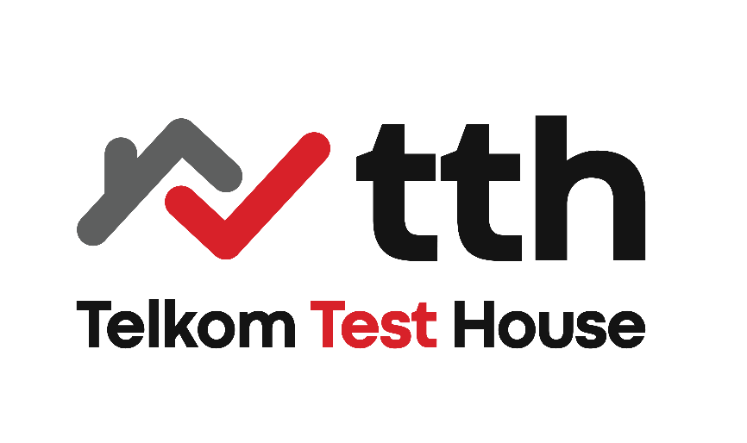

**Gambar 2. 2** Logo Telkom Test House

Telkom Test House atau TTH adalah Balai Uji perangkat telekomunikasi milik Telkom yang berlokasi di kota Bandung, Jawa Barat. TTH memulai sepak terjang sebagai Balai Uji dengan nama Rumah Uji RisTI yang diresmikan di tahun 1997 oleh Menparpostel bersamaan dengan diterimanya sertifikat UKAS/NAMAS. ​Sejalan dengan perkembangan teknologi dan bisnis telekomunikasi, Balai Uji milik Telkom ini bertransformasi dengan nama Telkom Test House. TTH terus menjaga kualitas layanan dan kompetensi laboratorium uji dan kalibrasi berdasarkan sistem mutu ISO/IEC 17025 dengan nomor akreditasi KAN LP-490 IDN dan LK-002 IDN. TTH juga sudah ditetapkan sebagai Balai Uji yang ditunjuk oleh Kementrian Komunikasi dan Informasi untuk membuka layanan pengujian dan kalibrasi. Sebagai bagian dari Telkom, TTH juga turut mengawal kualitas alat/perangkat telekomunikasi yang diimplementasikan di jaringan operasional Telkom. ​Bertambahnya jumlah alat/perangkat telekomunikasi yang beredar di Indonesia semakin meningkatkan semangat untuk terus mengembangkan kapabilitas TTH baik kemampuan sumber daya manusia, infrastruktur sarana maupun prasarana [2].

## 2.2 Struktur Organisasi

**Gambar 2. 3** Struktur Organisasi Telkom Indonesia

Gambar 2.3 menunjukkan struktur organisasi Telkom Indonesia. Telkom Bandung merupakan bagian dari *Digital Connectivity Service* (DCS). DCS membawahi *Infrastructure Research and Assurance* (IRA), yang terdiri dari beberapa divisi. Salah satu divisi tersebut adalah *System Integration and Readiness* (SIR), di mana kegiatan kerja praktik dilaksanakan.

## 2.3 Lokasi Pelaksanaan Kerja

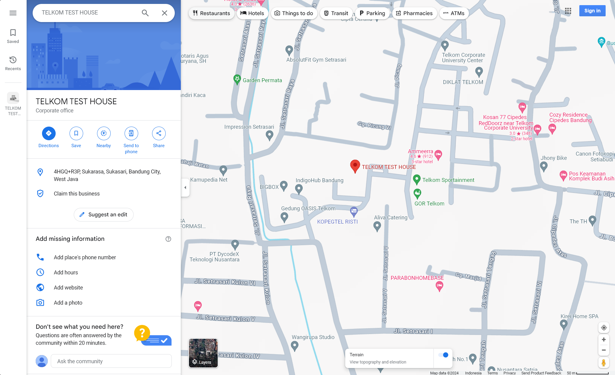

**Gambar 2. 4** Lokasi Telkom Test House pada Peta Google

**Gambar 2. 5** Gedung Telkom Test House

Hampir semua kegiatan kerja praktik dilakukan di gedung Telkom Test House, namun ada beberapa hari yang dilaksanakan secara daring. Gambar 2.4 menunjukkan tampak depan gedung Telkom Test House untuk kegiatan kerja praktik. Gambar 2.5 menunjukkan lokasi gedung Telkom Test House pada peta Google, yang beralamat di Jl. Gegerkalong Hilir No.47, Sukarasa, Kec. Sukasari, Kota Bandung, Provinsi Jawa Barat.

# BAB III KEGIATAN DAN PEMBAHASAN KRITIS

## 3.1 Dasar Teori

### 3.1.1 Spesifikasi Telekomunikasi (STEL)

Spesifikasi Telekomunikasi (STEL) merupakan dokumen yang menentukan standar suatu perangkat telekomunikasi. Dokumen ini dijadikan acuan untuk produk yang akan dipasarkan. STEL mencakup berbagai aspek teknis seperti fungsi, kinerja, dan kompatibilitas perangkat telekomunikasi. Dokumen ini sangat penting untuk memastikan bahwa produk memenuhi standar yang telah ditetapkan oleh Telkom Indonesia dan dapat berfungsi dengan baik dalam ekosistem telekomunikasi yang ada. Selain itu, STEL juga berperan dalam proses sertifikasi dan pengujian perangkat sebelum produk tersebut dapat digunakan atau dijual ke konsumen.

### 3.1.2 Optical Network Termination (ONT)

**Gambar 3. 1** Optical Network Termination (ONT) kelas Retail

*Optical Network Termination* (ONT) merupakan perangkat yang digunakan untuk menghubungkan jaringan fiber optik ke penggun. ONT berfungsi sebagai titik akhir dari jalur komunikasi fiber optik. ONT adalah bagian penting dari teknologi *Fiber to the Home* (FTTH), yang memungkinkan penyediaan layanan internet berkecepatan tinggi, telepon, dan televisi digital langsung ke rumah atau bisnis. ONT dilengkapi dengan berbagai *port* untuk koneksi jaringan lokal, telepon, dan TV, serta mampu mendukung berbagai protokol dan layanan jaringan. Gambar 3.1 adalah contoh perangkat ONT kelas *Retail*.

### 3.1.3 Optical Network Termination (ONT) Enterprise

**Gambar 3. 2** Optical Network Termination (ONT) kelas Enterprise

Perbedaan utama antara ONT kelas retail dan ONT kelas *enterprise* terletak pada jumlah *port* dan koneksi WiFi. Telihat pada gambar 3.2, ONT kelas *enterprise* biasanya dilengkapi dengan lebih banyak *port Ethernet*, memungkinkan konektivitas untuk sejumlah perangkat yang lebih besar, seperti server, komputer, *access point* dan perangkat jaringan lainnya.

Selain itu, ONT kelas enterprise umumnya tidak dilengkapi dengan modul WiFi internal. Berbeda dengan ONT kelas retail yang sering kali memiliki fitur WiFi bawaan untuk memudahkan koneksi nirkabel di lingkungan rumah tangga atau perkantoran kecil, kebutuhan koneksi WiFi di lingkungan bisnis atau institusi biasanya dipenuhi dengan menggunakan perangkat *access point* terpisah. Penggunaan *access point* ini menawarkan fleksibilitas, jangkauan, dan kontrol yang lebih baik dibandingkan dengan modul WiFi bawaan pada ONT.

## 3.2 Deskripsi

Dalam proses penyusunan dokumen Spesifikasi Telekomunikasi (STEL), terdapat beberapa kegiatan penting yang harus dilakukan untuk memastikan bahwa dokumen tersebut mencakup semua aspek teknis dan standar yang diperlukan. Kegiatan-kegiatan ini bertujuan untuk menghasilkan dokumen yang akurat, relevan, dan sesuai dengan perkembangan teknologi serta kebutuhan industri telekomunikasi terkini. Berikut adalah beberapa langkah yang dilakukan dalam penyusunan dokumen STEL.

### 3.2.1 Mempelajari Perangkat dan Teknologi

Langkah pertama dalam proses penyusunan dokumen STEL adalah mempelajari secara mendalam perangkat dan teknologi yang akan distandardisasi. Dalam konteks ini, fokus utamanya adalah perangkat *Optical Network Terminal* (ONT) kelas *Enterprise*. Memahami teknologi yang digunakan dalam perangkat ONT E*enterprise* sangat penting untuk menentukan standar yang akurat dan relevan yang akan dimasukkan ke dalam dokumen STEL.

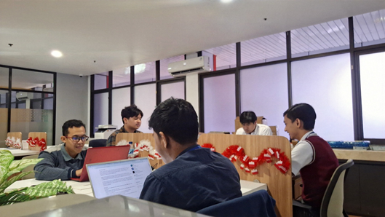

**Gambar 3. 3** Penulis dan kelompok kerja praktik belajar secara mandiri

Langkah awal yang dilakukan adalah mencari informasi secara mandiri tentang ONT *Enterprise*. Gambar 3.3 menunjukan kegiatan belajar secara mandiri yang dilakukan oleh penulis dan kelompok kerja praktik. Kegiatan ini melibatkan pengumpulan informasi dari berbagai sumber, seperti artikel, jurnal, dan publikasi ilmiah yang membahas secara spesifik perangkat dan teknologi yang mendasarinya.

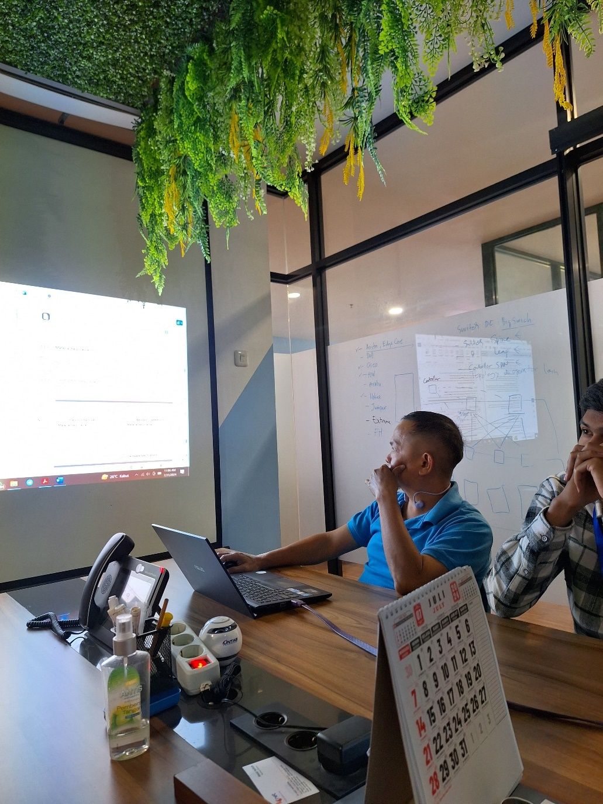

**Gambar 3. 4** Penjelasan materi oleh pembimbing

Selain melakukan penelitian mandiri, penulis juga berpartisipasi dalam sesi materi yang diberikan oleh pembimbing seperti tertera pada Gambar 3.3. Sesi ini memberikan pengetahuan praktis dan perspektif tentang bagaimana perangkat ONT diimplementasikan dalam berbagai situasi serta tantangan yang mungkin dihadapi di lapangan.

### 3.2.2 Mempelajari Dokumen STEL Versi Sebelumnya

Jika suatu rancangan dokumen STEL merupakan pembaruan, tahap selanjutnya adalah meninjau kembali dokumen STEL versi sebelumnya. Menganalisis dan mempelajari dokumen STEL versi sebelumnya membantu dalam memahami spesifikasi dan parameter yang telah ditetapkan sebelumnya.

Melalui peninjauan dokumen STEL sebelumnya, kekurangan atau kelemahan yang ada dapat diidentifikasi, sehingga pembaruan pada dokumen STEL menjadi keharusan. Spesifikasi baru diharapkan mampu mengatasi kekurangan, kelemahan, serta masalah yang terjadi di lapangan. Hal ini penting karena sering kali dalam penggunaan di lapangan muncul situasi tak terduga yang tidak teridentifikasi saat pengujian di laboratorium.

### 3.2.3 Mengumpulkan Data Teknis

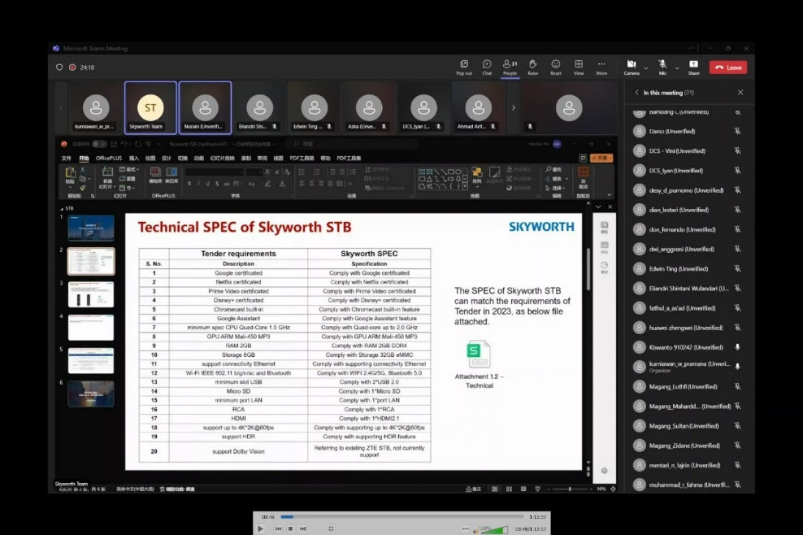

**Gambar 3. 5** Presentasi dari vendor mitra

Pengumpulan data teknis diperlukan untuk menetapkan standar baru. Data ini dapat dikumpulkan melalui berbagai cara. Salah satu caranya adalah dengan melakukan *Request for Information* (RFI) kepada vendor penyedia perangkat ONT *Enterprise*. Langkah ini bertujuan untuk mengetahui sejauh mana teknologi telah berkembang, yang dapat dilihat dari spesifikasi terbaru perangkat yang disediakan oleh vendor mitra. Sebagai contoh, Gambar 3.5 menunjukkan kegiatan presentasi perangkat *Set-top Box* (STB) yang dilakukan oleh vendor mitra.

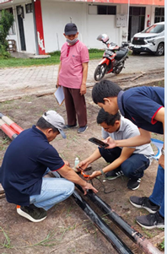

**Gambar 3. 6** Uji petik untuk tiang besi telekomunikasi

Cara lain yang digunakan adalah melakukan uji petik, yaitu pemeriksaan langsung terhadap sampel perangkat di lapangan. Uji petik ini bertujuan untuk mengidentifikasi masalah-masalah yang mungkin tidak terdeteksi selama pengujian laboratorium atau yang muncul akibat kondisi operasional di lapangan yang beragam. Gambar 3.6 merupakan contoh uji petik untuk tiang besi telekomunikasi.

Setelah penyebab masalah diidentifikasi, langkah berikutnya adalah menentukan perbaikan yang diperlukan. Perbaikan ini bisa berupa revisi spesifikasi teknis dalam dokumen STEL, penyesuaian prosedur operasional, atau bahkan pengembangan perangkat baru yang lebih sesuai dengan kondisi lapangan. Uji petik ini memastikan bahwa standar yang ditetapkan dalam dokumen STEL tidak hanya relevan secara teori, tetapi juga efektif dan dapat diterapkan dalam situasi nyata di lapangan.

### 3.2.4 Evaluasi Standar dan Regulasi

Untuk memastikan bahwa spesifikasi yang dirancang memenuhi standar dan regulasi yang berlaku, rujukan dapat diambil dari berbagai standar internasional yang diterbitkan oleh organisasi seperti ISO, ESC, dan IEEE. Di Indonesia, spesifikasi ini juga harus mematuhi Standar Nasional Indonesia (SNI) yang disusun oleh Badan Standardisasi Nasional (BSN). Selain itu, penting untuk memastikan bahwa spesifikasi tersebut sesuai dengan regulasi yang diterbitkan oleh pemerintah Indonesia, khususnya oleh Kementerian Komunikasi dan Informatika (KOMINFO) untuk perangkat telekomunikasi.

## 3.3 Analisis Kritis

### 3.3.1 Pelajaran Berharga yang Dapat Diambil Selama Kegiatan KP

Banyak pelajaran berharga yang dapat diambil selama kerja praktik. Salah satu yang utama adalah pentingnya ketelitian dalam bekerja, terutama ketika berurusan dengan dokumen penting seperti dokumen Spesifikasi Telekomunikasi (STEL). Pengumpulan data teknis menjadi kunci dalam perumusan standar baru atau pembaruan standar yang sudah ada. Data ini dapat diperoleh melalui berbagai metode seperti uji laboratorium, *Request for Information* (RFI) dari vendor, dan uji petik. Selain itu, memiliki dokumentasi file yang baik juga sangat penting, karena dokumentasi yang terorganisir membantu dalam pelacakan, revisi, dan memudahkan kolaborasi dengan tim, memastikan bahwa semua perubahan dan pembaruan terdokumentasi dengan jelas dan mudah diakses di masa mendatang.

### 3.3.2 Analisis Terhadap Pemecahan Masalah yang Diusulkan

Dalam proses penyusunan dokumen STEL untuk ONT *Enterprise*, beberapa solusi telah diusulkan untuk mengatasi berbagai masalah yang muncul selama kerja praktik. Pemecahan masalah ini umumnya berfokus pada revisi spesifikasi teknis agar lebih mencerminkan kondisi nyata di lapangan dan mengikuti perkembangan teknologi. Metode uji petik di lapangan dan *Request for Information* (RFI) dari vendor terbukti efektif dalam mengidentifikasi celah dan kekurangan dalam spesifikasi sebelumnya. Penggunaan metode ini membantu memastikan bahwa spesifikasi yang diusulkan tidak hanya memadai secara teori, tetapi juga praktis dan sesuai dengan kebutuhan operasional di lapangan.

### 3.3.3 Perbandingan Antara Teori yang Diperoleh dan Implementasinya

Teori yang dipelajari selama perkuliahan memberikan dasar yang cukup untuk memahami konsep-konsep dasar telekomunikasi. Namun, saat melaksanakan kerja praktik, penulis diharuskan mempelajari teori yang lebih spesifik sesuai dengan kebutuhan pekerjaan. Penulis harus belajar secara mandiri untuk memahami lebih dalam tentang perangkat telekomunikasi ONT *Enterprise*. Pengetahuan yang diberikan oleh pembimbing lapangan sangat membantu dalam memahami aspek teknis lain pada perangkat ONT *Enterprise* yang tidak didapatkan di perkuliahan.

### 3.3.4 Pengalaman-Pengalaman yang Dialami

Selama pelaksanaan kerja praktik, penulis memperoleh berbagai pengalaman berharga, di antaranya:

1. Mendapatkan ilmu dan pengalaman langsung.
2. Beradaptasi dengan lingkungan kerja.
3. Memahami proses kerja di industri.
4. Mendapatkan wawasan tentang apa yang terjadi di industri.

Pengalaman-pengalaman ini tidak hanya memperkaya pengetahuan teknis, tetapi juga membekali penulis dengan keterampilan praktis yang akan sangat berguna dalam karir profesional di masa depan.

# BAB IV SIMPULAN DAN SARAN

## 4.1 Kesimpulan

Selama kegiatan kerja praktik ini, penulis telah mendapatkan pemahaman dan pengalaman dalam proses penyusunan dokumen Spesifikasi Telekomunikasi (STEL). STEL adalah standar yang diterapkan oleh Telkom Indonesia, disusun oleh Divisi *System Integration and Readiness* (SIR) dan diterbitkan oleh Divisi *Digital Connectivity Service* (DCS) Telkom Indonesia di Bandung. Dokumen ini berperan penting dalam menentukan spesifikasi teknis dan operasional yang harus dipenuhi dalam implementasi layanan telekomunikasi. Dengan adanya dokumen STEL, Telkom Indonesia dapat memastikan bahwa semua komponen dan layanan telekomunikasi yang digunakan memenuhi standar kualitas yang telah ditetapkan, sehingga mendukung kelancaran operasional dan peningkatan kualitas layanan kepada pelanggan.

## 4.2 Saran

Saran penulis untuk pihak universitas yaitu memberikan keleluasaan lebih dalam hal waktu pelaksanaan kerja praktik. Tidak semua perusahaan memiliki jadwal yang sama dengan waktu yang telah ditetapkan. Fleksibilitas dalam penjadwalan kerja praktik akan memudahkan mahasiswa dan perusahaan mencapai kesepakatan.

Penulis juga menyarankan agar perusahaan memberikan persiapan yang lebih matang sebelum kerja praktik dilaksanakan. Penjelasan yang jelas mengenai tugas dan tanggung jawab yang akan dikerjakan oleh mahasiswa sebelum memulai kegiatan kerja praktik. Hal ini akan mempermudah mahasiswa dalam beradaptasi dengan lingkungan kerja perusahaan dan meningkatkan kontribusi yang dapat diberikan.

# DAFTAR PUSTAKA

‌

[1] Telkom Indonesia, “Profil Telkom,” *Telkom.co.id*, 2024. https://www.telkom.co.id/sites/profil-telkom/id_ID/page/profil-dan-riwayat-singkat-22

[2] Telkom Test House, “About Us - Telkom Test House,” *Telkomtesthouse.co.id*, 2024. https://telkomtesthouse.co.id/about (accessed Aug. 17, 2024).

# LAMPIRAN

**i. Form penilaian pembimbing lapangan**

**ii. Logbook 1**

**